惠东县人民医院
院内单一来源谈判文件

文件编号：HDRYXXB-FW20210701
采购项目名称：万能转账接口实施服务项目

采购管理办公室编制
2021年7月9日
目 录
第一部分 谈判邀请函

第二部分 采购项目内容

第三部分 谈判须知

第四部分 合同书格式

第五部分 响应文件格式

第一部分 谈判邀请函
供应商:
惠东县人民医院万能转账接口实施服务项目将进行院内招标采购，欢迎响应参加谈判。
一、文件编号：HDRYXXB-FW20210701
二、采购服务名称：万能转账接口实施服务项目
服务名称 | 规格型号 | 数量 | 单位 | 预算单价（万元） | 总金额  （万元） | 拟谈判供应商
万能转账接口实施服务项目 | 转账接口 | 1 | 套 | 4.8 | 4.8 | 广州市瑞桥信息技术有限公司
三、采购预算：
四、拟参加谈判的供应商应当在2021年 7 月 9 日起至2021年 7月 15 日（上午08:00-12:00，下午14:30-17:00，法定节假日除外）到惠东县人民医院招标办公室报名，谈判文件请自行在挂网招标公告中下载附件。
五、谈判响应文件递交截止时间：2021年 7月15 日 17时 30分（北京时间）
六、响应文件送达地点：惠东县平山街道环城南路惠东县人民医院招标办公室。
七、谈判时间：2021年7 月16 日 15 时00 分（北京时间）
八、谈判地点：惠东县人民医院招标办公室。
采购人：惠东县人民医院
联系人：朱先生/黄先生 电话：0752-8999717
联系地址：惠东县平山街道环城南路 邮编：516001
惠东县人民医院
2021年 7月9 日
第二部分 采购项目内容
- 供应商资格
1、响应供应商应在中国境内注册，在法律上、财务上独立，合法运作并独立于采购人的法人或负责人；
2、法定代表人资格证明书及法定代表人授权委托书,有依法缴纳税收的证明和被授权人最近缴交社保的有效证明（含法定代表人及被授权人身份证复印件，如法定代表人为投标人代表并亲自签署投标文件的，可不提交授权委托书及被授权人身份证复印件）；
3、响应供应商应具有履行合同所必需的设备和专业技术能力；具备本招标项目的相关经营或生产能力；
4、本项目均不接受联合体参加投标，不允许响应供应商对各招标项目包进行分包或转包；
- 投标人必须满足以上资格要求并提供对应材料以供审查，如出现对任意一条不满足的，资格性审查将不通过。
注：所提供的资格性文件材料必须保证能准确反映所投项目的来源清楚，质量合格、途径正规，提供资料能匹配对应，否则可能导致资格性审查不通过。
二、谈判基本要求
1、本采购项目中标注★号的内容为实质性要求和条件，如响应供应商所投标货物、服务与具体要求存在负偏离，且评审小组认为该负偏离将对采购单位使用造成重大影响的，谈判小组在符合性审查时将不予通过，确定为响应无效。
所有响应谈判人必须严格按照投标/响应文件的内容进行填写，如不能填写请提供说明。
2、本文件中的技术参数为参考技术指标，投标人所投的货物/服务的对应技术参数应等同于或优于招标文件中的参考技术参数,投标人必须按所投货物/服务的实际参数/要求进行投标参数填写，并提供对主要服务方案的投标证明材料。
3、谈判人须提供独立的 “投标报价单”一份、谈判文件上册 (资格性文件)四份及谈判文件下册（符合性文件、评审资料）四份，并各自独立密封提交，否则其投标将被拒绝。所有复印资料应清晰，如因资料不清晰产生的废标或扣分等后果由谈判人自行负责。

三、投标基本要求
1、本采购项目中标注★号的内容为实质性要求和条件，如果投标人所投标货物、服务与具体要求存在负偏离，且评审小组认为该负偏离将对采购单位使用造成重大影响的，评审小组在符合性审查时将不予通过，拒绝其投标。
2、本采购项目中标注▲号的内容为择优要求和条件，负偏离或不响应▲号条款的投标人将影响综合得分。
3、招标文件“采购项目技术规格、参数及要求”中“▲”号特殊技术指标，投标人所投产品应当提供厂商说明材料，厂商说明材料包括但不限于下列文件：
（1）投标产品的品牌、型号、详细配置参数；
（2）能证实产品技术、配置参数的证明材料（包括：①能体现投标技术参数的厂商的中文说明书或彩页或厂家主要技术参数说明函等；或②厂商针对本项目的产品详细配置响应表；或③厂商官方网站的技术白皮书打印稿，同时注明材料来源于官方网站的网址。以上文件均需加盖厂商或投标人公章）。
4、本文件中的技术参数为参考技术指标，投标人所投的货物的对应技术参数应等同于或优于招标文件中的参考技术参数,投标人必须按所投设备的出厂参数进行投标参数填写，并提供对主要技术参数的投标证明材料。
如所投设备参数与招标要求不一致的，投标人必须按所投设备的出厂参数进行投标参数填写，不得随意复制粘贴招标技术参数。否则，导致安装或验收后续工作中核对真实参数不一致不予安装或验收的，后果自负！
- 投标人须提供独立的 “投标报价单”一份、谈判响应文件上册 (资格性文件)四份及谈判响应下册（符合性文件、评审资料）四份，并各自独立密封提交，否则其投标将被拒绝。
- 采购项目服务功能/技术参价要求：
1、项目软件功能模块
面向医院的会计人员，实现与金算盘物资管理系统涉及财务记账的数据记入总账系统，实现系统与金算盘物资管理系统日常管理数据的无缝联接
财务联接设置、凭证模板设置、自动调度管理、手动调度管理、单据清单管理、执行数据处理
(金算盘或医院信息科按我司要求把数据定时写入指定的数据库或导入EXCELL表格)
- 取后勤物资入库、出库数据，设置模板、自动导入、自动生成凭证到总账
- 取卫生材料入库、出库数据，设置模板，自动导入、自动生成凭证到总账

2、项目总体要求

（一）、采购入库后勤低值易耗品供应商汇总入库
- 100101办公用品
- 100102日杂用品
- 1002其他材料
- 100201电脑耗材
- 100202五金用品
- 100203布艺类
- 100204医用气体
- 100205其他
- 1003固定资产
- 100301通用设备
- 100302家具用具
通过接口后台取数
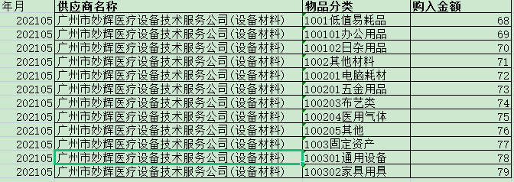
通过接口自动生成采购入库凭证

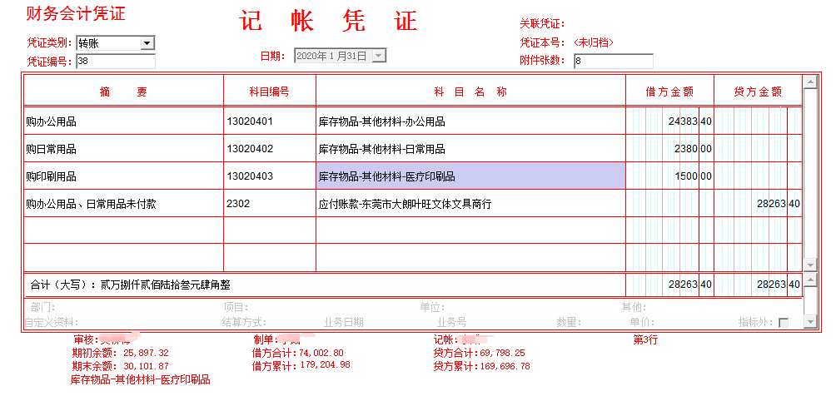
（二）、后勤低值易耗品按部门汇总出库
- 100101办公用品
- 100102日杂用品
- 1002其他材料
- 100201电脑耗材
- 100202五金用品
- 100203布艺类
- 100204医用气体
- 100205其他
- 1003固定资产
- 100301通用设备
- 100302家具用具
通过接口后台取数
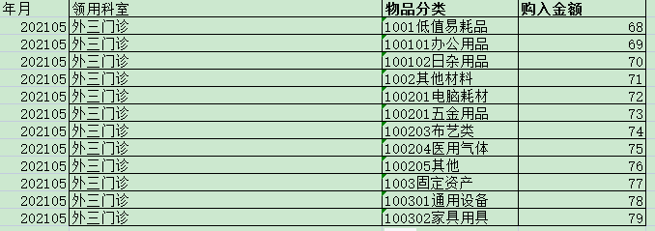
通过接口自动生成采购入库凭证
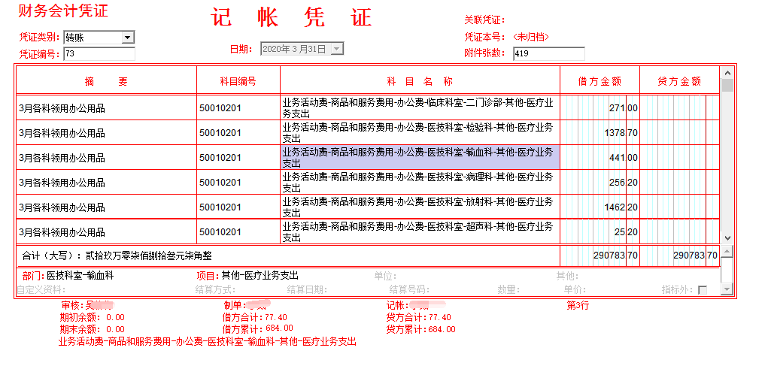
（三）、卫生材料采购入库供应商汇总入库
23、1001血库材料
24、1002医用气体
25、1003影像材料
26、1004血库材料
27、1005化验材料
28、1006其他卫生材料
29、100601高值耗材
30、1007固定资产
31、100701专用设备
32、100702通用设备
通过接口后台取数
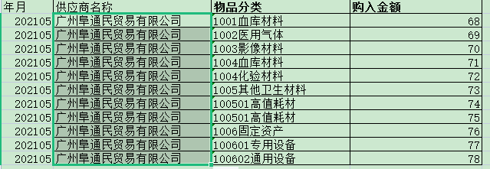
通过接口自动生成采购入库凭证
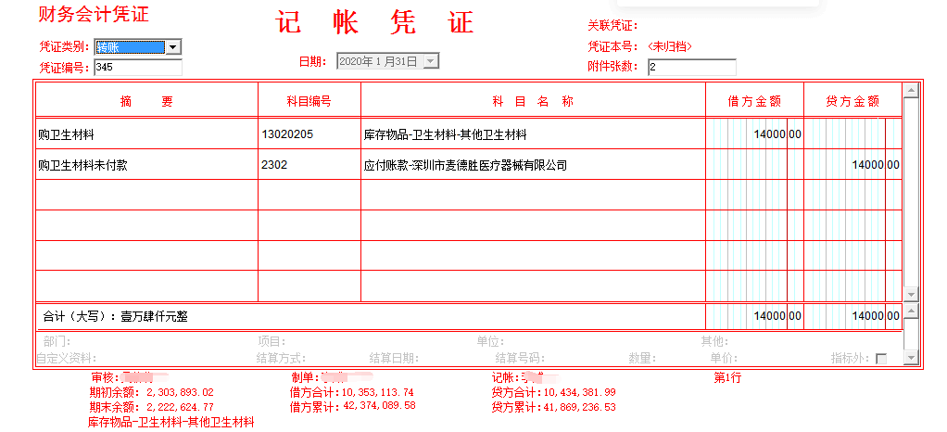
（四）、卫生材料按部门汇总出库
33、1001血库材料
34、1002医用气体
35、1003影像材料
36、1004血库材料
37、1005化验材料
38、1006其他卫生材料
39、100601高值耗材
40、1007固定资产
41、100701专用设备
42、100702通用设备
通过接口后台取数
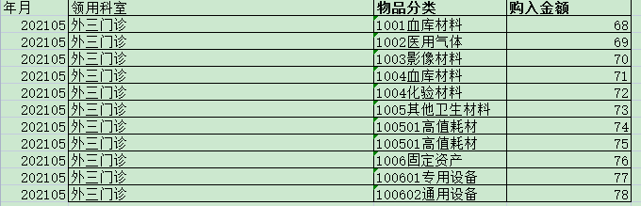
通过接口自动生成采购入库凭证
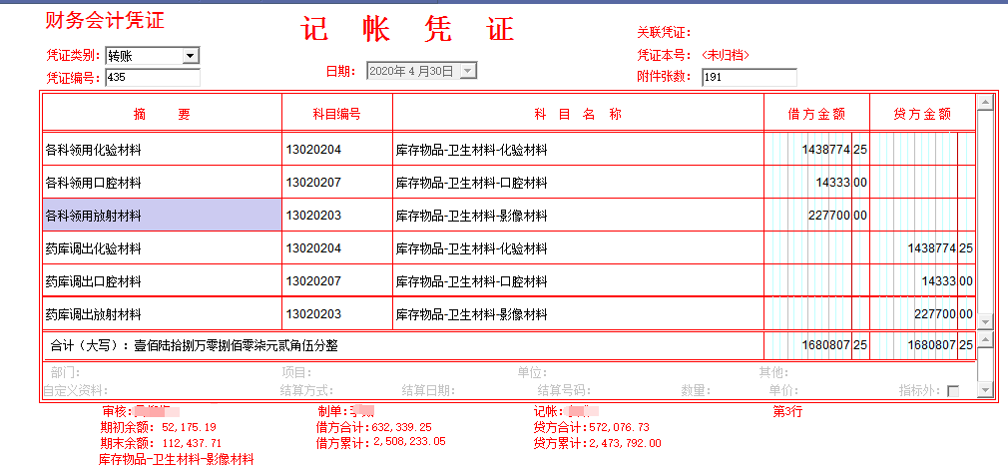
五、采购项目商务要求
1、项目预算：详见投标邀请函。
★2、报价要求：报价应为已经包括了该项目所需的所有系统和设备及运送到指定地点并完成调试安装交付使用的所有费用。
3、交货时间和地点：合同签订后 30 天内，投标人负责在院方指定地点开展系统安装调试，并通过合格验收交付采购人使用，并承担由此产生的全部等费用。
4、产品软件有良好的售后维修保障，免费保修期为壹年，质保期从产品验收合格之日起计算。
5.投标人负责为该项目软件系统的扩充、优化、升级等方面提供技术支持服务，承诺保证在合同约定时间内上线以及上线后软件系统的正常平稳运行。
6.该项目系统各功能模块服务期内提供每天24小时的维护响应，及时接听医院系统使用过程中的报障电话，做好报障记录，安排人员及时解决。系统故障报修的响应时间：30分钟内响应，简单故障在2小时以内排除故障。如在2小时内无法解决，将2小时内提供详细解决方案及相应的补救措施，重大故障，工程师应在24小时内到现场排除故障，解决后进行记录归档。无法在24小时内解决的，提供备用产品，让招标人能够正常使用。
7.投标人免费负责为招标人产品使用人员的操作培训等工作，直至招标人使用人员能独立正常操作使用为止。
8.需选派具有二年以上相关工作经验的技术人员负责开发维护工作。
9.在技术开发服务项目实施与维护期间过程中，招标人必然存在对一些软件系统更改和进行适应性维护的要求，投标人接到招标人的需求后，必须免费提供二次开发和客户化修改的执行计划，并与招标人双方进行工作量的评估。
10、付款期限及方式：
（1）合同签订后30个工作日内招标人向投标人支付合同价的25%；
（2）系统上线验收合格后30个工作日内招标人向投标人支付合同价的70%；
（3）系统验收合格且正常运行一年后，招标人向投标人支付合同价的5%；
11、履约考评：履约期间每半年将按甲方的《供应商诚信量化评价管理办法》（附件四）对供应商履约行为进行考评一次，履约考评的分数将作为该供应商以后参与我院招标采购活动的诚信评分依据，将每次考评低于80分者进行当季应付金额2%的罚没，并要求整改；壹年累计考核两次不合格者将进行淘汰，扣罚当季应付金额5%，并终止合同，纳入黑名单管理。
12、违约责任
（1）投标人不能提供运维服务的，买方不向投标人付款。投标人应向买方偿付相当于不能交货部分货款的百分之二十的违约金；
注：投标人必须满足上述商务条款中加★号的为主要条款要求，并对应承诺，如出现任何负偏离或不满足将作为无效投标处理。
同一品牌的产品可有多家投标人参与竞争，但只作为一个投标人计算。
第三部分 谈判人须知
一、说 明
1、适用范围：本谈判文件适用于本投标邀请中所述项目的采购项目。
2、“采购人”是指：惠东县人民医院。
3、合格的谈判人是指符合以下条件的：
（1）符合谈判文件“供应商资格”规定要求；
（2）按要求进行了资格预审并通过；
4、“中标人”是指经法定程序确定并授予合同的谈判人；
5、合格的货物和服务：
“货物”是指谈判人制造或组织符合谈判文件要求的货物等。谈判文件中没有提及谈判货物来源地的，根据《政府采购法》的相关规定均应是本国货物。投标的货物必须是其合法生产的符合国家有关标准要求的货物，并满足我院谈判文件规定的规格、参数、质量、价格、有效期、售后服务等要求。
“服务”是指除货物和工程以外的采购对象，其中包括：谈判人需承担的运输、安装、技术支持、培训以及谈判文件规定的其他服务。
- 谈判人不得恶意竞价。对于报价低于平均报价60%的，评审小组有权要求谈判人在现场或规定的时间内提供相关证明材料，规定时间内不能提供材料或者无法证明的，评审小组有权裁定该报价是否为恶意竞价。恶意竞价的谈判人将被取消中标资格，并列入黑名单，在此后三年内不得参与我院任何采买活动。
如出现两家及以上报价差异巨大（原则上为低于预算价50%的或成倍数下降的），评审小组有权对各报价进行核查判定是否报价合理，有权否决谈判评审项目的预算价并要求重新审计。
7、无效报价的认定
（1）报价文件没有有效签署的；
（2）报价文件不响应评审小组评审时质疑提出的问题，且该问题将可能给采购人造成重大影响的；
（3）报价文件的报价明显过低，可能低于其成本，而投标响应供应商又不能作出合理说明的；
（4）报价文件的总价超出采购预算且采购人不能接受的；
（5）报价文件附有采购人不能接受的条件的；
（6）评审小组认为本次报价不响应谈判文件实质性要求的；
（7）其它评审小组一致认为应作为无效报价的。
8、有以下情形的，将视为谈判人互相串通投标，不得报名或投标无效：
（1）不同谈判人委托同一单位或个人办理投标事宜；
（2）不同谈判人的谈判响应文件由同一单位或个人编制；
（3）不同谈判人的谈判响应文件异常一致或者投标报价呈规律性差异；
（4）不同谈判人的谈判响应文件相互混装；
（5）法定代表人为同一个人的两个及两个以上法人，母公司、全资子公司及其控股公司或有共同股东组成或主要管理人员中有共同人员的；
（6）不同谈判人的谈判响应文件载明的项目管理成员或者联系人为同一人。
9、谈判人有下列弄虚作假的行为的，不得报名或投标无效：
（1）使用伪造、变造的许可证件；
（2）提供虚假的财务状况或者业绩；
（3）提供虚假的项目负责人或者主要技术人员简历、劳动关系证明；
（4）提供虚假的信用状况；
（5）其他弄虚作假的行为。
（6）谈判响应文件或报价文件中的签名代签或冒签的；
（7）被授权人委托他人投标，无委托书的。
10、“★”号条款：必须实质响应的条款，谈判人不可负偏离，负偏离将导致技术分不得分，评审时认定为废标。“▲”号条款：可以偏离的响应条款，将影响谈判人的技术得分。
11、谈判响应文件自谈判响应文件接收截止时点起，三个月内有效。
12、以下情形，拒收谈判响应文件：
（1）逾期送达；
（2）未按谈判文件要求密封。
13、有下列情形，评审小组将否决其投标：
（1）谈判响应文件未经投标单位盖章和法人或单位负责人签字；
（2）投标联合体没有提交共同投标协议；
（3）同一谈判人提交两个以上不同的谈判响应文件或者投标报价，谈判文件要求提交备选投标的除外；
（4）投标报价低于成本或者高于谈判最高投标限价的；
（5）谈判响应文件没有对谈判文件的实质性要求和条件作出响应的，评审小组认为明显不符合评审要求的技术规格、技术标准、采购数量；
（6）谈判人有串通投标、弄虚作假等违法行为的；
（7）谈判响应文件出现雷同内容的；
（8）开标现场存在争议的。
14、供应商在招投标过程中出现的以下不良行为的，将列入我院黑名单管理，在此后的三年内不得参与我院任何采买活动：
（1）远低于成本价恶意竞价或提供虚假材料谋求中标/成交的；
（2）采取不正当手段诋毁、排挤其他潜在供应商的；
（3）与其他潜在供应商恶意串通围标的；
（4）近两年内有受到上级行政部门处罚或者存在违法行为的；
（5）随意申请撤换或放弃中标/成交结果的；
（6）中标、成交后无正当理由拒绝或迟迟不签订采购合同的；
（7）中标/成交后，超过合同约定的供货（或服务）时间未按要求执行，给采购人造成损害的；
（8）在谈判采购过程中，与相关部门协商谈判的；
（9）向医院涉及的相关部门行贿或者提供不正当利益的；
（10）拒绝有关部门监督检查或者提供虚假情况的；
（11）无正当理由拒绝履行合同和有关承诺，或擅自变更、中止（终止）采购合同的；
（12）提供假冒伪劣产品或走私物品的；
（13）不遵守开标现场纪律，扰乱评审现场，影响采购活动继续进行的；
（14）开标后擅自撤回采购相应文件，影响采购活动继续进行的；
（15）中标/成交后，擅自将采购合同转包或分包给其他供应商的；
（16）不按招谈判响应文件的要求和承诺执行或擅自降低投标/响应承诺的产品质量和售后服务或以次充好、偷工减料的；
（17）实际提供的有关产品性能指标和技术服务能力明显低于采购响应文件或询价、谈判时的承诺的；
（18）一年内有一次以上投诉查无实据、捏造事实或者提供虚假投诉材料的；
（19）连续两次供应商履约诚信量化评价得分不合格的供应商；
（20）一年内累计达两次报名且未按规定提前一天发函告知不投标的。
15、谈判人在响应谈判文件中必须列出具体数值，如果谈判人只注明“差不多”“接近”等不明确表述，或擅自修改谈判文件的谈判技术、商务等要求的将导致评审小组拒绝其投标。
二、谈判文件
1、 谈判文件主要由1) 投标邀请书；2) 采购项目内容；3) 谈判人须知；4) 合同书格式；5) 谈判响应文件格式 ；6) 在谈判过程中由谈判采购单位发出的修正和补充文件等。
2、谈判人应认真阅读、并充分理解谈判文件的全部内容（包括所有的补充、修改内容、重要事项、格式、条款和技术规范、参数及要求等）。谈判人没有按照谈判文件要求提交全部资料，或者投标没有对谈判文件在各方面都做出实质性响应是谈判人的风险，有可能导致其投标被拒绝，或被认定为无效投标。
3、谈判文件的澄清
任何要求对谈判文件进行澄清的谈判人，均应以书面形式在投标截止时间五天前通知惠东县人民医院招标办公室。招标办公室将对谈判人所要求澄清的内容均以书面形式予以答复。
4、谈判人应在收到谈判文件后，仔细阅读，有疑问的应在报名有效工作时间内提出质疑。在规定的时间内未对谈判文件要求澄清或提出疑问的，我院将视其为无异议，不再接受对谈判文件内容的质疑。
5、要求响应人报名后应参加投标，报名后不投标的应在投标截止日前一天前致函我院招标办公室说明情况。如未致函说明者，将记不良行为一次，一年累计达两次者将被列入黑名单。
6、谈判文件的修改，在投标截止时间三天前，无论出于何种原因，招标办公室可主动地或在解答谈判人提出的疑问时对谈判文件进行修改。修改后的内容是谈判文件的组成部分，将以书面形式通知所有已登记报名投标的潜在谈判人，并对潜在谈判人具有约束力。潜在谈判人在收到上述通知后，应立即以书面形式向我院招标办公室确认。为使谈判人准备投标时有充足时间对谈判文件的修改部分进行研究，可适当推迟投标截止期，但应发布公告并书面通知所有已登记报名的潜在谈判人。
三、谈判响应文件的编制和数量
1、谈判人提交的谈判响应文件以及谈判人与我院招标办公室就有关投标的所有来往函电均应使用中文。谈判人提交的支持文件或印刷的资料可以用另一种语言，但相应内容应附有中文翻译本，在解释谈判响应文件的修改内容时以中文翻译本为准。对中文翻译有异议的，以权威机构的译本为准。
2、谈判响应文件的构成应符合法律法规及谈判文件的要求。
3、谈判人对谈判文件中多个包（组）进行投标的，其谈判响应文件的编制应按每个包（组）的要求进行页码编制并分别装订和封装。谈判人应当对谈判响应文件进行装订，对未经装订的谈判响应文件可能发生的文件散落或缺损，由此产生的后果由谈判人承担。
4、谈判人应完整、真实、准确的填写谈判文件中规定的所有内容。
5、谈判人必须对谈判响应文件所提供的全部资料的真实性承担法律责任，并无条件接受我院招标办公室和监督管理小组等对其中任何资料进行核实的要求。
6、如果因为谈判人谈判响应文件填报的内容不详，或没有提供谈判文件中所要求的全部资料及数据，由此造成的后果，其责任由谈判人承担。
7、谈判人所提供的货物和服务均应以人民币报价，若同时以人民币及外币报价的，以人民币报价为准。
8、投标总价中不得缺漏谈判文件所要求的内容，否则，其投标将可能被视为无效投标。
9、谈判文件中的谈判文件上册（资格性文件）、谈判文件下册（符合性文件、评审资料）两部分应各编制一式四份，其中至少一份为原件正本，原则上要求标记正副本，如有疑问或正副本内容不一致的，一切以正本内容为准！如未标记正副本的，以盖红章投标文件为准！
谈判文件上册一式四份、谈判文件下册一式四份、报价单一份各单独封装。
四、谈判响应文件的递交
1、投标的信封袋或者文件袋应注明采购项目名称、文件编号、包号和“在（谈判文件中规定的开标日期和时点）前不得拆封”字样，封口，加盖公章。未按要求密封和标记的，我院对误投或提前启封概不负责。
2、谈判人在投标截止时间前，可以对所提交的谈判响应文件进行补充、修改或撤回，但必须书面告知；在投标截止时间后，谈判人不得对其谈判响应文件做任何修改和补充。超过截止时点后的投标视为无效投标。
3、谈判人所提交的谈判响应文件在谈判结束后，无论成交与否都不予退还。
五、谈 判
谈判分三个阶段进行：第一阶段进行资格性审查，第二阶段进行符合性审查；第三阶段进行价格谈判，只有通过资格性和符合性审查的有效报价人方有资格进入价格谈判。
- 招标办公室在本谈判书规定的日期、时间和地点组织谈判。参加谈判的授权代表应签到以证明其出席,并出示有效身份证件以供查验，原则上要求被授权人亲自前来谈判。确因不可抗拒之原因，委托他人前来谈判的，应出具授权委托书（含被授权人身份证复印件及近3个月社保证明资料）并加盖公章，授权委托书必须双方手写签名，未签名无效。如缺少上述资料，按投标无效处理。
2、对谈判文件的资格性审查
资格性审查（即谈判文件上册）采用资格前审的方式，由招标办公室工作人员在价格开标后进行；只有资格性审查通过的投标人才能交由评审小组进行符合性审查。
资格性审查内容主要为对谈判文件的投标/响应函、法定代表人/负责人资格证明书及授权委托书、准入条件和投标人的合格性（质量合格、来源合法合规、途径清晰等）等，详见招标文件第二部分第一点供应商资格。
评审内容 |  | 招标/采购文件要求
资格性审查（谈判文件上册） | 投标/响应函 | 按对应格式文件填写、签署、盖章(原件)
资格性审查（谈判文件上册） | 法定代表人/负责人资格证明书及授权委托书 | 按对应格式文件签署、盖章(原件)
资格性审查（谈判文件上册） | 准入条件  (关于资格的声明函) | 投标人必须是在招标办登记报名投标，并满足供应商资格条件（详见招标文件第二部分第一点供应商资格）。
资格性审查（谈判文件上册） | 其他要求 | 按投标/响应资料清单中规定提供“必须提交”的文件资料（诚信投标承诺书、近三年无违法违纪声明函）。
3、谈判小组由项目承办部门负责人、申请采购科室负责人和财务人员各一名组成。谈判过程在招标监督小组成员的监督下进行。
4、推荐谈判小组组长
采购人代表不得担任谈判小组组长，评审小组按照少数服从多数的原则推荐组长。谈判小组成员在履行独立评审权利义务的同时，不得发表有失公正和不负责任的言论，不得相互串通和压制他人意见，不得将个人倾向性意见诱导、暗示或强加于他人认同。
5、对谈判文件的符合性审查
符合性审查内容主要为对谈判文件的要求实质性响应的技术要求、商务要求及报价的唯一性等，审查不合格者按投标无效处理。只有符合性全部审查合格才能进入后续评审。
评审内容 |  | 招标/采购文件要求
符合性审查（谈判文件下册） | 技术/方案要求评审 | 技术条款是否全部完全响应
符合性审查（谈判文件下册） | 商务要求评审 | 实质性（“★”项）商务条款是否全部完全响应
符合性审查（谈判文件下册） | 报价的合格性 | 在经营范围内报价，投标报价不高于预算价，报价方案唯一确定
符合性审查（谈判文件下册） | 其他 | 非医院招标/谈判采购文件格式要求，投标文件中出现错误字/词/句位置一致的，雷同内容达20字及以上的等涉嫌围标或串标行为的。
6、谈判小组与审查合格的响应供应商进行谈判，也可以视情况从符合有关法律、法规规定或谈判文件规定的相应资格条件的供应商中随机选择三家以上的供应商参加谈判。
7、审查谈判响应文件是否对谈判文件作出实质性的响应。对未作出实质性响应的供应商应实行现场告知，由谈判小组或采购人代表将集体意见现场及时告知该供应商，以让其核证、澄清事实。谈判小组只对确定为实质上响应谈判文件要求的各条款及报价、澄清等内容进行评审。
8、谈判小组与供应商应围绕技术、商务、合同条款等内容分别进行一轮或多轮的谈判。在谈判过程中，谈判小组应严格遵循保密原则，未经响应供应商同意，不得向任何人透露当事人技术、价格和其他重要信息。
9、谈判文件需要调整或修改采购需求内容时，应取得谈判小组的一致同意，并以书面形式通知所有参加谈判的供应商。但任何形式的决定须以符合公平、公正原则和有利于项目的顺利实施为前提。
10、最终报价：谈判结束后，所有作出实质性响应的有效供应商应提交最终报价（最终谈判轮次视谈判进程由谈判小组决定，可以进行多轮谈判及报价）。除非在谈判中谈判小组调整或修改采购需求内容，否则采购人不接受高于前面轮次谈判报价的最终报价。
八、确定成交供应商
谈判小组根据符合采购需求、符合质量技术和服务要求，采用最低评标价法，按最终有效报价最低原则确定成交供应商。
成交人确定经公示无异议后，招标办公室向成交人发出《成交通知书》。《成交通知书》对成交人和采购人具有同等法律效力。
九、废标条件与处理
在谈判采购中，出现下列情形之一的，应予终止谈判：
（一）出现影响采购公正的违法、违规行为的；
（二）谈判响应人的报价均超过了采购预算；
（三）因重大变故，采购任务取消的；
（四）谈判文件未经投标单位盖章和单位负责人签字。
终止谈判后，除采购任务取消情形外，应当重新组织谈判。
十、公 示
1、谈判完成确定成交人后，招标办公室发布成交公告。
2、成交公告时间截止未收到投诉或者异议,招标办公室发放成交通知书。
十一、质 疑
1、供应商提出的询问或者质疑，由我院招标办公室受理，并进行答疑等相关工作。
- 对谈判文件的质疑必须在报名有效工作时间内提交，对中标/成交结果的质疑应在中标/成交公告发出后的五个工作日内提交，以上均须以书面方式由法定代表人或单位负责人签名盖公章后提交，不接受邮寄、电报、电话、传真方式的质疑。质疑必须合理，实名，盖章，任何公司不得诬告。
3、投诉人捏造事实、提供虚假材料或者以非法手段取得证明材料进行质疑或投诉的及无合理根据多次质疑的，都予以驳回，一并列入黑名单。
4、招标办受理投诉后，投诉人书面申请撤回投诉的，应当终止投诉处理程序。
5、不能对同一事项重复质疑。
6、未按规定报名的或未在规定截止时间参加谈判的，不得质疑，招标办公室不受理其任何质疑。
十二、 合同的订立和履行
1、合同的订立
采购人与成交供应商自成交通知书发出之日起三十日内，按谈判文件要求和成交人谈判响应文件承诺签订采购合同。未按规定时间签订合同的，视为主动放弃中标/成交资格。
2、合同的履行
采购合同订立后，合同各方不得擅自变更、中止或者终止合同。合同确需要变更的，应以书面形式报招投标管理小组审批。

第四部分 合同书范本格式

服 务 合 同
合同编号：
甲方（买方）：惠东县人民医院
乙方（卖方）：
根据《中华人民共和国合同法》、《中华人民共和国政府采购法》、《中标通知书（文件编号：)》，甲乙双方在平等、自愿、互利原则上，经双方协商一致，签订本合同。甲乙双方同意按以下条款和条件，由甲方购买乙方出售的以下服务。
第一条 产品名称、规格型号、数量、价款
编号 | 服务名称 | 单位 | 数量 | 金额（元）
1 | 万能转账接口实施服务项目 | 项 | 1 | 48000.00
以上价款为到达惠东县人民医院价格，包含包装费、仓储费、运输费、保险费、卸货费、安装调试费、培训费、质保期服务费、商检费、税费等。
第二条 权利保证
乙方应保证卖给甲方的产品（包括硬件设备及软件）或产品任何部分非他人所有或与他人共有，未设有抵押权、租赁权，未侵犯他人的专利权、版权、商标权等知识产权。一旦出现侵权，乙方应承担全部责任。
第三条 产品质量
（一）乙方所出售给甲方产品质量应符合国家、行业等有关标准；产品所有技术性能规格及参数，应符合招标文件和乙方投标文件所要求的技术标准及生产厂商公开的宣传资料和生产厂商官方网站宣传内容的标准要求。
（二）乙方应保证出售给甲方产品是全新未使用过的原厂合格正品（包括零部件），完全符合合同规定的质量、规格型号和性能的要求，无缺陷。
第四条 交付和验收
（一）交货时间和地点：合同签订后30天内完成项目，产品需要安装调试的应及时安装调试，并承担由此产生的全部等费用。
（二）验收时间：系统优化升级、调试完毕，系统试用 壹个月后，由乙方提出验收申请，甲方应于乙方提出验收申请后 拾 个工作日内组织验收。甲方验收合格后应当出具验收报告，需要其他管理机构验收的由验收机构出具验收报告。如甲方不组织验收，又未向乙方提出数量、质量异议的，视为乙方交付的产品符合本合同约定。
（三）验收标准：
（1）系统安装及升级：乙方必须向甲方提供本项目采购系统的安装、升级及维护服务的全部内容。若本项目系统优化升级中出现不合理问题时，乙方有责任和义务提出补充修改方案并征得甲方同意后付诸实施。
（2）测试和验收：甲方根据乙方所提交的验收方案和实施办法，组织设备和人员，并在甲方监察下现场进行测试和验收。
第五条 技术培训
乙方免费提供产品的现场安装、调试、软件应用培训，为用户讲解安装、测试、诊断解决问题的方法和简单的使用方法，学习系统操作、技术和系统维护等方面的知识。通过对系统用户和管理员进行操作和技术培训，保障系统上线后的正常运行。使用户熟练系统操作，提高工作效率。培养出优秀的维护及管理技术队伍。
第六条 服务要求
1、乙方应为甲方提供壹年的免费售后服务，为甲方提供技术支持，质保期从产品验收合格之日起计算。该项目所需的所有系统和设备均由乙方提供，中标金额之外甲方不再支付任何费用。
2、售后服务响应时间为7*8小时每周，电话值班为24小时/天，365天全年无休。提供如设备发生故障、设备故障报修的响应时间为15分钟时以内，重大故障在2小时内到现场，24小时内提供解决方案及相应的补救措施；一般故障在1小时内提供解决方案并进行错误的修改，影响到业务运行的双方可协商解决问题的时间。
3、需选派具有至少两年相关工作经验的技术或运维人员负责开发维护工作。
4、在系统升级与维护期间过程中，甲方必然存在对一些软硬件更改的要求，乙方必须免费提供二次开发和客户化修改的执行计划，并由甲乙双方作工作量的评估，不超出三个人日工作时间内的工作量，不得另外收取费用。
5、免费维护期满后乙方可选择采用年保有偿服务的方式为乙方提供服务，服务费自完工一年后重新进行项目立项。
第七条 付款期限和方式
（1）合同签订后30个工作日内招标人向投标人支付合同价的25%；
（2）系统上线验收合格后30个工作日内招标人向投标人支付合同价的70%；
（3）系统验收合格且正常运行一年后，招标人向投标人支付合同价的5%；
- 履约考评
履约期间每半年将按我院《供应商诚信量化评价管理办法》对供应商履约行为进行考评一次，履约考评的分数将作为该供应商以后参与我院招标采购活动的诚信评分依据，将每次考评低于80分者进行质保金40%的罚没，并要求整改，壹年累计考核两次不合格者将进行淘汰，扣罚全部质保金，并终止合同，纳入黑名单管理。
第九条 违约责任
（一）乙方的违约责任：
1、乙方不能按时提供升级服务的，甲方不向其付款。从逾期之日起每日按本合同总价千分之五的数额向甲方支付违约金；逾期3个月以上的，甲方有权终止合同，由此造成的甲方经济损失由乙方承担。
2、乙方服务内容、服务质量不符合招标文件及合同规定的，甲方有权拒收，乙方应限期整改，并承担由此而支付的实际费用。
（二）甲方的违约责任：
甲方违反合同规定拒绝接货的，应当承担由此对乙方造成的损失，并向乙方偿付拒绝接收部分货款的百分之二十的违约金。
第十条 不可抗力
甲乙双方任何一方由于不可抗力原因不能履行合同时，应及时向对方通报不能履行或不能完全履行的理由，以减轻可能给对方造成的损失，在取得有关机构证明后，允许延期履行、部分履行或不履行合同，并根据情况可部分或全部免予承担违约责任。
第十一条 争议的解决
1、因货物的质量问题发生争议，由法律及有关规章规定的技术单位进行质量鉴定，双方无条件服从该鉴定的结论；鉴定费用先由提出鉴定方预付，鉴定结果符合合同规定的鉴定费用由甲方承担，鉴定结果不符合合同规定的鉴定费用由乙方承担。
2、执行本合同发生纠纷，当事人双方应当及时协商解决，协商不成时，任何一方均可向合同签订地人民法院提起诉讼。
第十二条其它事项
由于乙方产品自身的质量问题，造成甲方的损失，由乙方承担赔偿责任。
第十三条 组成本合同的文件及优先解释顺序
1、本合同文本，2、中标通知书，3、招标文件4、投标文件。本合同仅适用于中华人民共和国法律、法规、规章条例。
第十四条 合同生效
本合同自甲乙双方签章之日起生效。本合同（盖有惠东县人民医院骑缝章）壹式肆份，甲方执叁份，乙方执壹份，具有同等法律效力。

甲方（签章）： | 乙方（签章）：
法定代表人： | 法定代表人：
分管院领导： | 委托代理人：
经 办 人： | 经 办 人：
签约日期： 年 月 日 | 签约日期： 年 月 日
签约地点：惠东县人民医院
地址：惠东县平山街道环城南路 | 地址：
电话：0752-8999598 邮编：516001 | 电话： 邮编：
开户银行： | 开户银行：

第五部分 响应文件格式

一、供应商应提供有效的公司资质、业务代表授权书等。
1、自查表
2、响应文件目录/目录页
3、资格性文件
4、商务响应部分
5、技术响应部分
6、价格部分

二、响应文件每页均应认真填写并加盖公章，包括附件，未盖章视为无效响应文件。所有页面必须清晰可分辨阅读，凡是有页面（含复印件）不清晰经专家讨论认为无法分辨的视为无效响应文件。
三、 响应人必须按照以下顺序进行谈判响应文件编排装订（至少要简单装订成册，不得随意用回形针之类的别住）及盖章密封标记，文件袋必须贴封条密封盖章，注明投标包号和投标项目名称，谈判响应文件上册（资格性文件）、谈判响应文件下册（符合性文件及评审要项）各一式四份，均单独封装；《报价单》单独一份另外封装，注明投标包号和投标项目名称。
四、响应文件散乱未装订或模糊不清导致专家不予评审；响应人因谈判响应文件未装订而造成评审中资料遗失影响评审结果的，后果自负。

谈判响应文件格式如下：

谈判响应文件（上册）
资格性文件

（惠东县人民医院单一来源谈判采购）

文件编号：

响应谈判包号：

谈判项目名称：

响应供应商： 公章

日 期：

目录页

1 资格性自查表

评审内容 |  | 采购文件要求 | 自查结论 | 证明资料
资格性审查 | 投标/响应函 | 按对应格式文件填写、签署、盖章(原件) | □通过 □不通过 | 见投标/响应文件第（）页
资格性审查 | 法定代表人/负责人资格证明书及授权委托书 | 按对应格式文件签署、盖章(原件) | □通过 □不通过 | 见投标/响应文件第（）页
资格性审查 | 准入条件  (关于资格的声明函) | 谈判人必须在招标办登记报名投标，并满足供应商资格条件（公司营业执照等，详见招标文件第二部分第一点供应商资格）。 | □通过 □不通过 | 见投标/响应文件第（）页
资格性审查 | 其他要求 | 按投标/响应资料清单中规定提供“必须提交”的文件资料（诚信投标承诺书、近三年内无违法违纪声明函等） | □通过 □不通过 | 见投标/响应文件第（）页

注：以上材料将作为谈判人/响应供应商合格性和有效性审核的重要内容之一，谈判人/响应供应商必须严格按照其内容及要求在投标/响应文件中对应序列如实提供，对缺漏和不符合项将会直接导致无效投标！在对应的□打“√”，并标注页码。本表为一票否决，请认真填写！

谈判人/响应供应商法定代表人（或法定代表人授权代表）签字：
谈判人/响应供应商名称（签章）：
日期： 年 月 日

2 资格性文件

2.1 投标/响应函
惠东县人民医院：
依据贵方采购项目名称的投标邀请，我方代表（姓名、职务）经正式授权并代表（投标人/响应供应商名称、地址）提交下述文件一式份。
1. 自查表；
2. 资格性文件；
3. 商务部分；
4. 技术部分；
5. 价格部分。
在此，我方声明如下：
1.同意并接受招标文件的各项要求，遵守招标文件中的各项规定，按招标文件的要求提供报价。
2.投标有效期为递交投标/响应文件之日起90天，中标人/成交人投标/谈判有效期延至合同验收之日。
3.我方已经详细地阅读了全部招标文件及其附件，包括澄清及参考文件(如果有的话)。我方已完全清晰理解招标文件的所有要求，不存在任何含糊不清和误解之处，同意放弃对这些文件所提出的异议和质疑的权利。
4.我方已毫无保留地向贵方提供一切所需的证明材料。
5.我方承诺在本次投标/响应文件中提供的一切文件，无论是原件还是复印件均为真实和准确的，绝无任何虚假、伪造和夸大的成份，否则，愿承担相应的后果和法律责任。
6.我方完全服从和尊重评委会所作的评定结果，同时清楚理解到报价最低并非意味着必定获得中标/成交资格。
投标人/响应供应商：
地址：
传真：
电话：
电子邮件：
投标人/响应供应商（法定代表人授权代表）代表签字：
投标人/响应供应商名称(公章)：
开户银行：
帐号：
日期：

2.2法定代表人/负责人资格证明书及授权委托书
（1）法定代表人/负责人资格证明书
致：惠东县人民医院：

同志，现任我单位职务，为法定代表人，特此证明。
签发日期： 单位： （盖章）
附：代表人性别： 年龄： 身份证号码：
联系电话：
营业执照号码： 经济性质：
主营（产）：
兼营（产）：
进口物品经营许可证号码：
主营：
兼营：
说明：1.法定代表人为企业事业单位、国家机关、社会团体的主要行政负责人。
2.内容必须填写真实、清楚、涂改无效，不得转让、买卖。
3.将此证明书提交对方作为合同附件。

(为避免废标，请供应商务必提供本附件)

法定代表人身份证复印件正面

法定代表人身份证复印件反面

（2）法定代表人/负责人授权委托书
致：惠东县人民医院：
兹授权 同志，为我方投标、签订经济合同及办理其他事务代理人，其权限是： 。
授权单位： （盖章） 法定代表人 （签名或盖私章）
有效期限：至 年 月 日 签发日期：
附：代理人性别： 年龄： 职务： 身份证号码：
联系电话：
营业执照号码： 经济性质：
主营（产）：
兼营（产）：
进口物品经营许可证号码：
主营：
兼营：
说明：1.法定代表人为企业事业单位、国家机关、社会团体的主要行政负责人。
2.内容必须填写真实、清楚、涂改无效，不得转让、买卖。
3.将此证明书提交对方作为合同附件。
4.授权权限：全权代表本公司参与上述采购项目的投标响应，负责提供与签署确认一切文书资料，以及向贵方递交的任何补充承诺。
5.有效期限：必须超出投标/响应文件中标注的投标有效期，自本单位盖公章之日起生效。
6.投标签字代表为法定代表人，则本表不适用。

代理人身份证复印件正面

代理人身份证复印件

代理人身份证复印件反面

2.3必需重要事项说明及承诺(单页)
1、参加本项目前三年内，在经营活动中没有违法记录承诺函。
近三年投标活动中无重大违法违规声明函
致：惠东县人民医院
本人以 公司名称 法定代表人的资格，郑重声明：
我公司在参加本项目医院采购活动前三年，在经营活动中无重大违法、违规的不良记录。若在本次项目投标的全过程中，被查实我公司提供的资料及上述声明不属实，或提供的相关资料不属实或不满足资格审查要求，招标人有权取消我公司的投标及中标资格，且我公司将无条件承担由此给本次招标带来的一切后果，包括经济损失。
特此声明！

投标人/响应供应商法定代表人（或法定代表人授权代表）签字：
投标人/响应供应商名称（签章）：
日期：年 月 日

2、诚信投标承诺书。
诚信投标承诺书(单页)
致：惠东县人民医院
本企业郑重承诺：
一、遵守政府采购法律、法规和规章制度，维护医院采购市场秩序和公平竞争环境，不恶意竞价；
二、依法诚信参与医院招投标采购活动，自觉维护采购人合法权益；
三、严格保守医院公开招标采购活动中获取的国家秘密和商业秘密；
四、依法履行采购合同和采购活动中的各项承诺，为采购人提供符合规定质量标准的货物、工程和服务，以及优良的售后服务；
五、依法诚信进行质疑与投诉活动；
六、主动接受医院招标采购监督管理部门的监督检查。
本公司若有违反本承诺内容的行为，愿意承担相应的后果和法律责任，包括愿意接受医院作出的处罚。

投标人/响应供应商法定代表人（或法定代表人授权代表）签字：
投标人/响应供应商名称（签章）：
日期：年 月 日

2.4关于资格的声明函
致：惠东县人民医院：
关于贵方采购项目名称:____________文件编号：包(组)号：）投标邀请，本签字人愿意参加投标响应，提供招标文件中规定的货物及服务，并证明提交的下列文件和说明是准确的和真实的。
      - 营业执照
      - 依法缴纳税收的证明
      - 被授权人社保缴交证明材料
      - ……
（相关资质及证明文件附后）

投标人/响应供应商法定代表人（或法定代表人授权代表）签字：
投标人/响应供应商名称（签章）：
日期：年 月 日

注：所提供的资格性文件材料必须保证能准确反映所投项目的来源清楚，质量合格、途径正规，提供资料能匹配对应，否则可能导致资格性审查不通过。

谈判响应文件（下册）
符合性文件、评审资料

（惠东县人民医院单一来源谈判采购）

文件编号：

响应谈判包号：

谈判项目名称：

响应供应商： 公章

日 期：

目录页

1符合性自查表
评审内容 |  | 采购文件要求 | 自查结论 | 证明资料
符合性审查 | 技术要求 | 实质性响应标书中所有技术参数 | □通过 □不通过 | 见投标/响应文件第（）页
符合性审查 | 商务要求 | 实质性响应标书中“★”号参数的商务要求 | □通过 □不通过 | 见投标/响应文件第（）页
符合性审查 | 报价要求 | 在经营范围内报价,报价方案唯一确定，报价不高于预算价 | □通过 □不通过 | 见投标/响应文件第（）页

注：以上材料将作为谈判人/响应供应商合格性和有效性审核的重要内容之一，投标人/响应供应商必须严格按照其内容及要求在投标/响应文件中对应序列如实提供，对缺漏和不符合项将会直接导致无效投标！在对应的□打“√”，并标注页码。

谈判人/响应供应商法定代表人（或法定代表人授权代表）签字：
谈判人/响应供应商名称（签章）：
日期： 年 月 日

2谈判人/响应供应商综合概况

2.1谈判人/响应供应商情况介绍表
单位名称
地址
主管部门 |  | 法人代表 |  |  |  | 职务
经济类型 |  | 授权代表 |  |  |  | 职务
邮编 |  | 电话 |  |  |  | 传真
单位简介及机构设置
单位优势及特长
单位概况 | 注册资本 | 万元 | 占地面积 |  | M²
单位概况 | 职工总数 | 人 | 建筑面积 |  | M²
单位概况 | 资产情况 | 净资产 | 万元 |  | 固定资产原值 万元
单位概况 | 资产情况 | 负债 | 万元 |  | 固定资产净值 万元
财务状况 | 年度 | 主营收入  （万元） | 收入总额  （万元） |  | 利润总额（万元） |  | 净利润（万元） |  | 资产负债率
注：1）文字描述：单位性质、发展历程、经营规模及服务理念、主营产品、技术力量等。
2)如谈判人/响应供应商此表数据有虚假，一经查实，自行承担相关责任。

谈判人/响应供应商法定代表人（或法定代表人授权代表）签字：
谈判人/响应供应商名称（签章）：
日期：年 月 日

2.2 供货渠道与合作机构情况（非厂家直营的必须填写本页）
分项 | 基 本 情 况 | 联系人/联系电话/传真
华南地区或广东省总代理或中国总代理或生产厂家 | 单位名称：  地 址：  销售负责人： | 姓名：  电话：  传真：
关键设备  合法来源渠道  （1） | 产品名称：  制造/供应商：  生产地：  经销总代理：  销售负责人：  产品介绍和报价的权威网站：  产品合法来源验证查询专线：  售后服务管理验证查询专线： | 姓名：  电话：  传真：
关键设备  合法来源渠道  （2） | 产品名称：  制造/供应商：  生产地：  经销总代理：  销售负责人：  产品介绍和报价的权威网站：  产品合法来源验证查询专线：  售后服务管理验证查询专线： | 姓名：  电话：  传真：
设在广东省内的售后服务机构情况 | 机构名称：  地 址：  负 责 人：  服务机构性质：企业自有 /委托代理 | 姓名：  电话：  传真：

投标人/响应供应商法定代表人（或法定代表人授权代表）签字：
投标人/响应供应商名称（签章）：
日期：年 月 日
3.采购项目技术服务需求/方案条款响应表（见院内招标文件第二部分第三点）
采购项目技术服务需求/方案条款响应表
序号 | 名称 | 招标技术参数/要求 | 投标技术参数 | 是否响应 | 偏离情况  （正/负/无） | 偏离说明及证明材料所在页面
注：1、谈判人必须对应招标文件中的技术要求/方案的“★”项内容逐条响应。如有缺漏，缺漏项视同不符合招标要求。“★”项为不可负偏离（劣于）的重要项。投标人/响应供应商请在“是否响应”栏内填“是”或“否”（不得空白，空白视为“否”），并对照偏离情况请在“偏离说明”栏内扼要说明偏离情况，不响应视为负偏离。招标技术参数/要求必须按照招标文件的，不得作任何更改。否则视为不符合投标要求。
2、谈判人响应采购需求必须具体，明确。含糊不清、不确切或伪造、变造证明材料的，按照不完全响应或者不响应处理。

谈判人/响应供应商法定代表人（或法定代表人授权代表）签字：
谈判人/响应供应商名称（签章）：
日期： 年 月 日
4 商务部分
4.1 实质性响应商务条款（见院内招标文件第二部分第四点标“★”项）
实质性（“★”项）商务条款响应表
序号 | 名称 | 要求 | 是否响应 | 偏离情况（正/负/无） | 偏离说明
1
2
3
4
5
注：1.投标人/响应供应商投标人必须对上述一般上述实质性商务条款逐条响应，如有缺漏，缺漏项视同不符合招标要求。标“★”项为不可负偏离（劣于），任何一项负偏离该投标无效。投标人/响应供应商请在“是否响应”栏内填“是”或“否”（不得空白，空白视为“否”），并对照偏离情况请在“偏离说明”栏内扼要说明偏离情况，不响应视为负偏离。
2.谈判人应提供有效材料（抽验的检测报告或质量认证证书或者合格证或上级行政部门颁发的相关符合质量证书或其他可以有效证明产品质量合格的资料）证明其产品符合或优于质量要求，如未提供则该条款承诺无效。佐证材料附在本页后面。
3.本表内容不得擅自修改。

谈判人/响应供应商法定代表人（或法定代表人授权代表）签字：
谈判人/响应供应商名称（签章）：
日期：年 月 日

4.2 一般商务条款响应表
序号 | 一般商务条款要求 | 是否响应 | 偏离情况（正/负/无） | 偏离说明
1 | 完全理解并接受合同条款要求
2 | 完全理解并接受对合格投标人/响应供应商、合格的货物、工程和服务要求
3 | 完全理解并接受对投标人/响应供应商的各项须知、规约要求和责任义务
4 | 投标/谈判有效期：投标/谈判有效期为自递交投标/响应文件起至确定正式中标/成交人止不少于90 天，中标/成交单位有效期至项目验收之日
5 | 报价内容均涵盖报价要求之一切费用和伴随服务
6 | 所提供的报价不高于要求限价
7 | 同意接受合同范本所列述的各项条款
8 | 同意按本项目要求缴付相关款项
9 | 同意采购方以任何形式对我方投标/响应文件内容的真实性和有效性进行审查、验证
10 | 满足对售后服务的各项要求，免费保修期为壹年
11 | 完全理解并接受履约考评要求
12 | 其它商务条款偏离说明：

注： 1.谈判人/响应供应商投标人必须对上述一般商务条款逐条响应。如有缺漏项视同不符合对应条款之要求。请在“是否响应”填“是”或“否”（不得空白，空白视为“否”），并对照偏离情况请在“偏离说明”栏内扼要说明偏离情况，不响应视为负偏离。
2.本表内容不得擅自修改。
谈判人/响应供应商法定代表人（或法定代表人授权代表）签字：
谈判人/响应供应商名称（签章）：
日期： 年 月 日

4.3响应/服务方案

服务方案须包括但不限于以下内容，主要根据谈判需求的要求（格式自定）应承诺并详细描述对应内容。
1.响应内容；
2.人员派出情况及相关资质材料；
3.保障措施
4.其它服务承诺；
……
谈判人/响应供应商法定代表人（或法定代表人授权代表）签字：
谈判人/响应供应商名称（签章）：

日期： 年 月 日
4.4 投标人为本项目拟派出项目负责人情况表
投标人名称
所投项目名称
为本项目拟派项目负责人的基本情况 | 姓名 |  |  | 性别
为本项目拟派项目负责人的基本情况 | 身份证号码
为本项目拟派项目负责人的基本情况 | 购买社保时间 | 从X至X
为本项目拟派项目负责人的基本情况 | 拟派职务 |  |  | 拟任期限
相关专业技术职称、上岗证等情况 | 序号 | 证书名称 | 颁证机构 | 此项目是否真实有效 | 按要求自行承诺符合要求
相关专业技术职称、上岗证等情况 | 1
相关专业技术职称、上岗证等情况 | 2
相关专业技术职称、上岗证等情况 | …
投标文件所在页码 | 自X至X页
备注说明：1．姓名、身份证号码的信息项由于是检索的关键信息，请核对正确。
2．相关专业技术职称、上岗证等情况需要投标人填写本次招标所要求的内容。
3．“此项是否真实有效”由投标人确认自己投标文件提供该项材料是否真实有效作出“是与否”的自行承诺，“是”视为满足招标文件的规定，由专家在评标会议中予以评审认定。
4．“按要求自行承诺符合要求”由投标人根据自身投标文件对项目负责人及要求作出“是与否”的自行承诺，“是”视为满足招标文件的规定，由专家在评标会议中予以评审认定。
5．投标文件所在页码一般按“自×至×页”说明。
6．本表为参考表格，建议按照此格式填写。投标人可以根据实际情况， 在本表的基础上增加（但不能减少上述信息项）自己认为需要添加的信息项。
7．本表应当正确无误填写，并建议将相关证明文件附在本表之后以便于评审委员会成员进行评审。
（相关证明文件附后）
投标人法定代表人（或法定代表人授权代表）签字：
投标人名称（签章）：
日期： 年 月 日
投标人名称
所投项目名称
拟派出数量 |  |  | 按要求自行承诺符合要求
为本项目拟派项目负责人的基本情况 | 序号 | 姓名 | 身份证号 | 投标文件提供购买社保记录 | 拟定人员岗位（分工）
为本项目拟派项目负责人的基本情况 | 1 |  |  | 提供了不少于X月社保记录
为本项目拟派项目负责人的基本情况 | 2
为本项目拟派项目负责人的基本情况 | …
投标文件所在页码 | 自X至X页
4.5 投标人为本项目拟派出人员情况表
备注说明：1．姓名、身份证号码的信息项由于是检索的关键信息，请投标人核对正确，并根据招标文件的要求拟定人员岗位。
2．为方便专家阅读，投标文件所在页码需要按“自×至×页”说明。
3．“按要求自行承诺符合要求”由投标人根据自身投标文件对拟派出数量及要求作出“是与否”的自行承诺，“是”视为满足招标文件的规定，由专家在评标会议中予以评审认定。
4．本表为参考表格，建议按照此格式填写。投标人可以根据实际情况， 在本表的基础上增加（但不能减少上述信息项）自己认为需要添加的信息项。
5．本表应当正确无误填写，并建议将相关证明文件附在本表之后以便于评审委员会成员进行评审。
6．评审委员会在评标会议应予以评审认定投标文件中对拟派出人员提供的有关证明材料是否真实有效。
（相关证明文件附后）
投标人法定代表人（或法定代表人授权代表）签字：
投标人名称（签章）：
日期： 年 月 日

5 价格部分
报价单
服务名称 | 规格型号 | 数量 | 单位 | 预算单价（万元） | 总金额  （万元） | 拟谈判供应商
万能转账接口实施服务项目 | 转账接口 | 1 | 套 | 4.80 | 4.80 | 广州市瑞桥信息技术有限公司

备注：报价为包含日维护费、人工费及税金等所有费用。注意报价单位。

谈判人/响应供应商法定代表人（或法定代表人授权代表）签字：
谈判人/响应供应商名称（签章）：
日期： 年 月 日

附录页：惠东县人民医院诚信量化评价表
（1）项目承办部门评价（占70%）
序号 | 供应商 | 设备/服务/工程名称 | 开标时间 | 质量水平评价 |  |  | 响应能力评价 |  | 服务能力评价 |  |  | 履约合作评价 |  | 合计
 |  |  |  | （40分） |  |  | （20分） |  | （25分） |  |  | （15分） |  | 合计
 |  |  |  | 与投标文件要求的一致性 | 服务/工程品质 | 质量保证体系 | 服务及时性  /  工 程 进 度 把  控能力 | 沟通协  调能力 | 配套售后服务质量 | 故障或应急到修的能力 | 服务态度 | 合同完全履约情况 | 价格优惠程度 | 合计
 |  |  |  | 15分 | 10分 | 15分 | 15分 | 5分 | 10分 | 10分 | 5分 | 10分 | 5分 | 合计

（2）招标办公室评价（占30%）
序号 | 供应商 | 设备/服务/工程名称 | 开标时间 | 及时性 |  |  |  | 投诉 | 履约合作评价 |  |  |  | 合计
 |  |  |  | （40分） |  |  |  | （30分） | （30分） |  |  |  | 合计
 |  |  |  | 合同签订的及时性 | 安装/实施/到位的及时性 | 培训的及时性与全面性 | 故障解决的及时性 | 收到科室的电话/书面投诉  （每收到一次投诉扣10分） | 非正当理由中止合同 | 服务态度 | 价格优惠程度 | 消化涨价的能力 | 合计
 |  |  |  | 10分 | 10分 | 10分 | 10分 | 30分 | 15分 | 5分 | 5分 | 5分 | 合计

